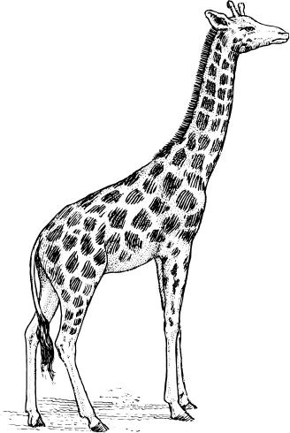
Wähle drei Gegenstände aus. Male sie an und erfinde eine Geschichte mit diesen Gegenständen.
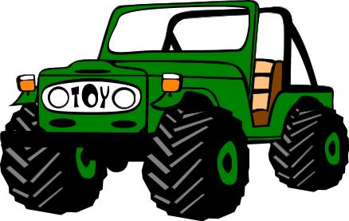
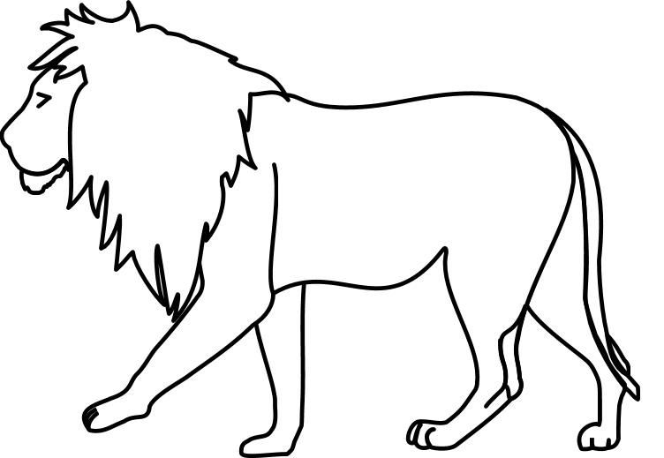
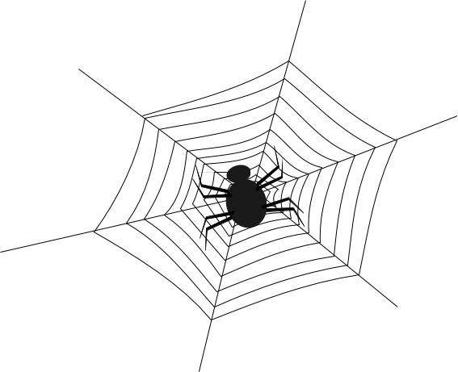

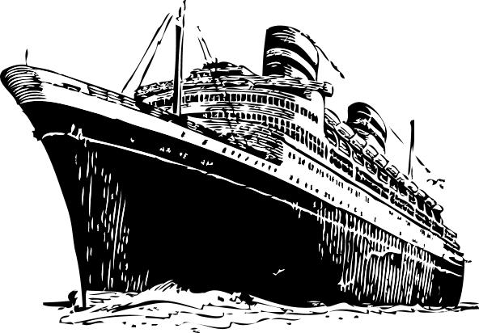
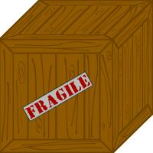
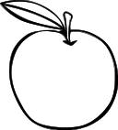

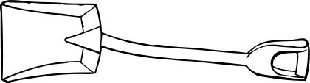

Wichtig:
- Erfinde eine Überschrift!
-Gib den Personen Namen und lass sie sprechen!
- Verwende auch wirklich alle drei Begriffe!!

